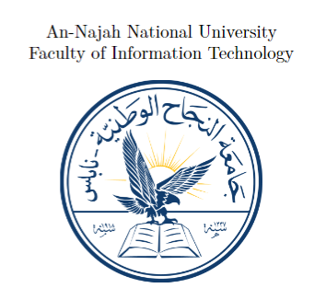

HISBA

Students:
Mohammad Ghanim
Haneen Hashikeh
Hala Nijem
Supervisor:
Baker Abd-alhuq

Abstract
يهدف المشروع إلى توفير حل شامل للمزارعين من خلال توفير منصة تكنولوجية تمكنهم من تسويق منتجاتهم بشكل مباشر، دون الحاجة إلى وسطاء. تسعى هذه المبادرة إلى تمكين المزارعين من تحقيق أرباح أعلى وتعزيز استدامة أعمالهم الزراعية. كما يهدف المشروع إلى تعزيز الصناعات ذات القيمة المضافة من خلال تحويل الفائض من المنتجات الزراعية إلى منتجات ذات قيمة مضافة. هذا الجهد يهدف إلى تعزيز دور المرأة في القطاع الزراعي وتمكينها اقتصادياً. بالإضافة إلى ذلك، يسعى المشروع إلى رفع الوعي بأهمية الزراعة ومنتجاتها بين المستهلكين وتشجيعهم على دعم المزارعين المحليين وشراء منتجاتهم. مما يساهم في تعزيز الاقتصاد المحلي وتطوير القطاع الزراعي.

